Департамент охорони здоров’я Полтавської обласної державної адміністрації
Полтавський обласний центр здоров’я
КІР: ЗАХИЩАЄМОСЯ ЕФЕКТИВНО!
Кір – вкрай заразна важка хвороба вірусного походження. Характерні клінічні прояви при типовому перебігу дозволяють легко встановити діагноз. Інкубаційний період триває 9-11 днів, може продовжуватися до 17, а іноді – до 21 дня.
Джерелом інфекції є хворі на кір в катаральному періоді і у перші три дні висипань. Інфікована людина може стати небезпечною для оточуючих на 9-10-й день після контакту з хворим на кір.
Вірус передається від хворої людини до здорової повітряно-крапельним(кашель, чхання) шляхом. На кір можуть захворіти 95-96% сприйнятливих людей, які були у контакті з хворим, незалежно від їх віку. Надзвичайно легкий механізм передачі та висока сприйнятливість робить кір однією із найпоширеніших хвороб.

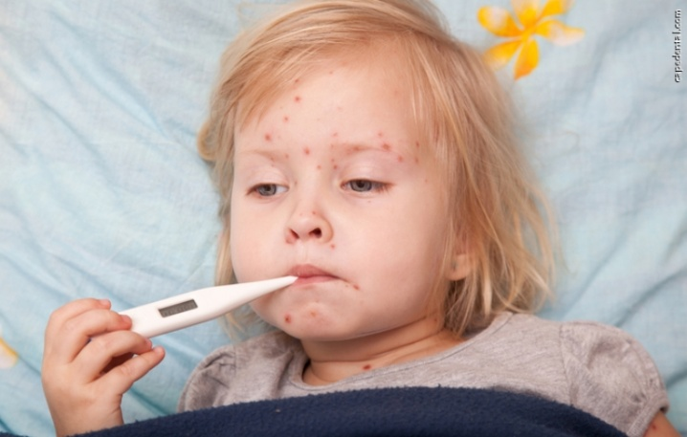

ПЕРІОДИ ПЕРЕБІГУ ХВОРОБИ

І – катаральний. Хвороба починається гостро з підвищення температури тіла до 38-39˚С. З’являється сухий кашель, нежить, кон’юнктивіт, світлобоязнь, набряк повік. У ротовій порожнині на слизовій оболонці з’являються рожеві плями з білуватими цятками в центрі (папули), що є специфічною ознакою кору.
ІІ – висипання. На 4-7 день знову піднімається температура до 39-40˚С, з’являється висипка за вухами, на щоках, шиї, грудях і верхній частині спини (поетапно). Далі висипка поширюється на сідниці, кінцівки.
ІІІ – пігментації. Висипка зберігається 5-6 днів, потім блідне у такій самій послідовності, в якій з'явилась, і перетворюється на «бурі» плями, які утримуються 1,5-3 тижні. У середньому, висип виступає через 14 днів (від 7 до 18 днів) після зараження вірусом.

КІР НЕБЕЗПЕЧНИЙ УСКЛАДНЕННЯМИ

Кір залишається однією з основних причин смерті серед дітей раннього віку в усьому світі. Більшість смертельних випадків кору відбувається через ускладнення, пов'язані з цією хворобою. Найчастіше ускладнення розвиваються у дітей віком до п'яти років або у дорослих людей старше 20 років. У людей, які перехворіли на кір, виробляється імунітет проти нього на все життя.
Ускладнення можуть з’являтися у будь-який період хвороби і зумовлені вірусом кору, а також супутніми бактеріями. Найсерйознішими ускладненнями можуть бути сліпота, енцефаліт (інфекція, що призводить до набряку головного мозку), отит, важка діарея і пов'язане з нею зневоднення, пневмонія.

ЛІКУВАННЯ

Якщо ви або ваші близькі захворіли, негайно викликайте лікаря. Лікування здійснюється лише за його призначеннями.
При тяжкому перебігу для отримання допомоги телефонуйте за номером 103 – екстрена (швидка) медична допомога.
Хворі, у яких кір протікає з середнім та тяжким перебігом, а також з ускладненнями та важкою інтоксикацією, підлягають обов'язковій госпіталізації в інфекційний стаціонар.
Лікування в домашніх умовах проводиться під обов'язковим наглядом сімейного лікаря. Вдома хворому на кір потрібно обов'язково забезпечити постільний режим на весь період гострої лихоманки. При можливості його необхідно ізолювати в окрему, добре провітрювану кімнату, давати багато пити, харчовий раціон збагатити вітамінами, зокрема вітамінами С та А (дві дози на добу). Як показує досвід, збагачення харчового раціону вітаміном А сприяє зменшенню числа випадків смерті від кору на 50% та може допомогти запобігти ураженню очей. Рекомендується періодично промивати очі теплою перевареною водою або 2% розчином харчової соди.

У період підвищеної захворюваності на кір рекомендується:
- уникати великого скупчення людей;
- при перших проявах «застудного» захворювання (нежить, кашель, слабкість, кон'юктивіт) звертатись до лікаря;
- обмежити контакти;
- дотримуватися "культури" кашлю (чхання), користуватися серветками;
- часто мити руки з милом.

ВАКЦИНАЦІЯ ЗАХИСТИТЬ ВІД КОРУ!

Для запобігання захворюванню і його грізним ускладненням єдиним заходом попередження залишається вакцинація проти кору, яку проводять дітям у 12 місяців, ревакцинацію – у 6 років.
При відсутності вакцинації рекомендовано провести щеплення моно-вакциною від кору у будь-якому віці до 30 років.
Для екстреної профілактики у вогнищі вводять вакцину проти кору до 3-го дня від моменту контакту з хворим на кір, або коревий імуноглобулін до 6-го дня від моменту контакту з хворим на кір.

Пам'ятайте!
Своєчасне щеплення збереже здоров'я або навіть життя!
Пам'ятку підготувала:  Лікар-методист обласного Центру здоров’я  Т.І. Петрухіна | Рецензент:  Головний позаштатний педіатр ДОЗ ОДА  С.Г. Писаренко
Відповідальна за випуск:
В. о. головного лікаря обласного Центру здоров’я
Н.І. Дурдикулиєва

